

19 апреля 2016 года
г. Ярославль

XIX ВСЕРОССИЙСКИЙ СЕМИНАР

ПРОГРАММНЫЙ КОМПЛЕКС
«ГРАНД-СМЕТА»
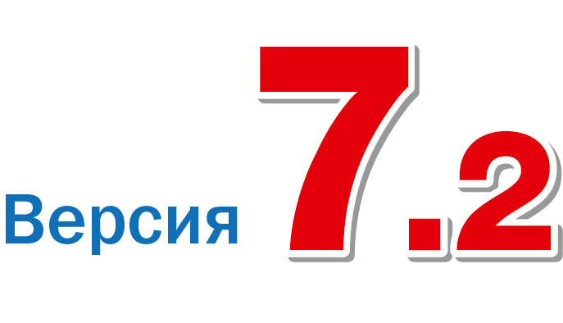
Программа семинара:

- Изменения и дополнения к ГЭСН, ФЕР в редакции 2014 г.
- Презентация новых возможностей программного комплекса «ГРАНД-Смета».
- Ответы на часто задаваемые в 2016 году вопросы по ПК «ГРАНД-Смета».

Семинар проводит: коллектив ООО "Галактика ИТ" - www.all-smety.ru
Федор Кителев, заместитель руководителя головного учебного центра Группы компаний "Гранд"

Место проведения семинара: актовый зал, 4 этаж - г.Ярославль, ул.Свободы, 87А. Здание «Областного совета профсоюзов»

Время проведения семинара: с 10:00 до 13:00

УЧАСТИЕ В СЕМИНАРЕ - БЕСПЛАТНО!

ОБЯЗАТЕЛЬНА ПРЕДВАРИТЕЛЬНАЯ РЕГИСТРАЦИЯ!
Количество мест ограничено

Заявка
на участие в семинаре «ГРАНД-Смета»
19 апреля 2016 года (вторник)

Заявку необходимо отправить по e-mail: smety@all-smety.ru
тел: (4852) 207-177

Среди зарегистрировавшихся участников будет разыгран комплект "Гранд-смета" ФЛЕШ

Полное название предприятия
Адрес предприятия
ФИО участника (ов)
Контактный телефон
E-mail
Ваши пожелания и предложения, вопросы (интересующий вопрос)
Ваши пожелания по работе с программой "Гранд-смета"? Что бы Вы хотели улучшить?

